在WebStorm中指定代码模板：

1. 在setting > Editor中，找到Live Templates选项

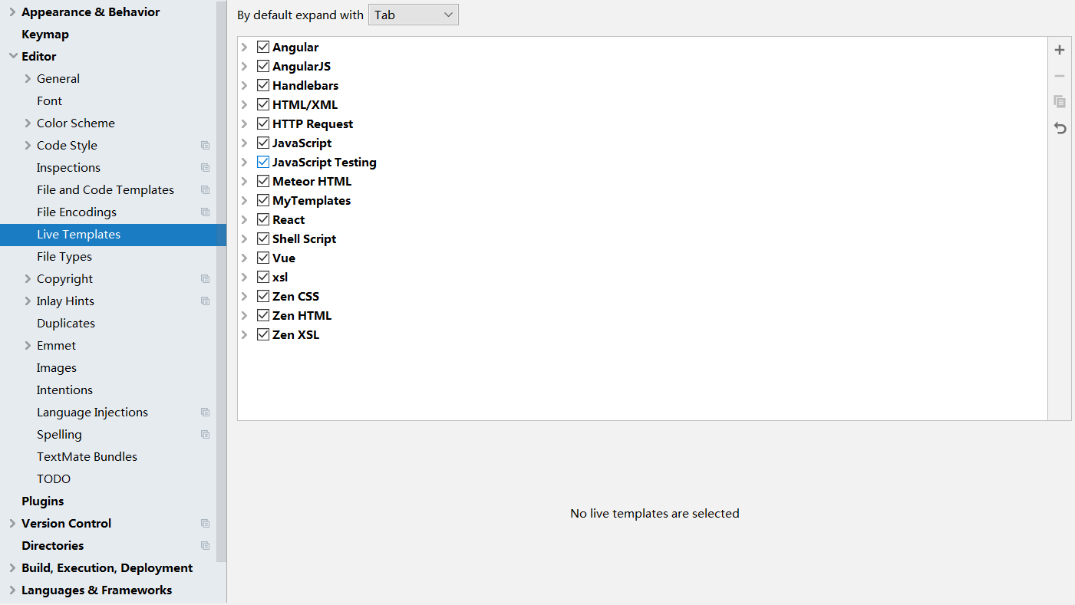

2. 点击右侧的+，选择Template Group，这个选项表明，我们可以建立属于自己的代码模板组，设置多个代码模板。

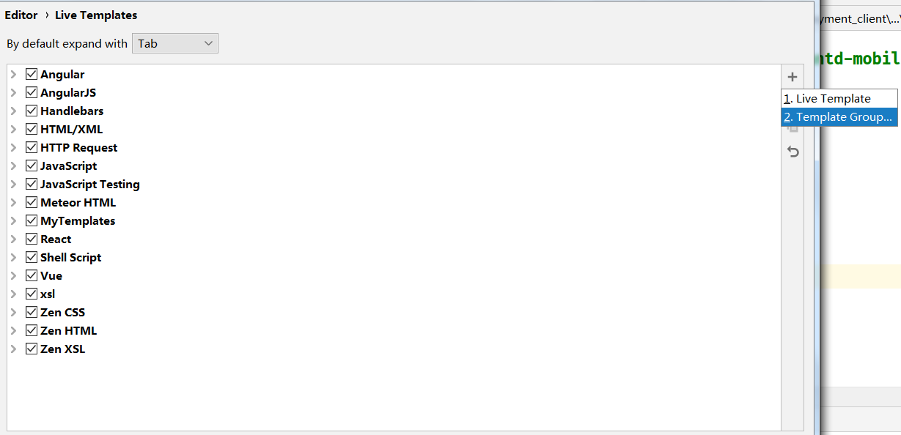

3. 输入名称：MyOwnTemplates。

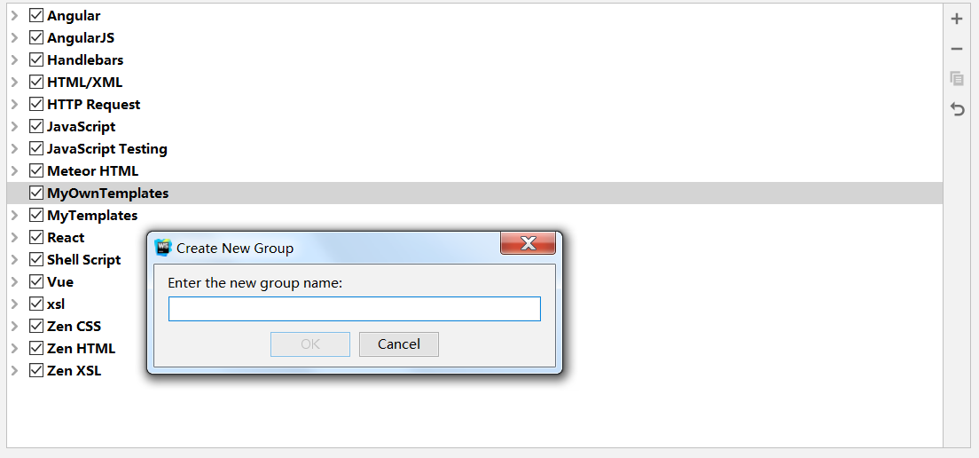

4. 选中新建立的MyOwnTemplates，点击右侧的+，选择Live Template。

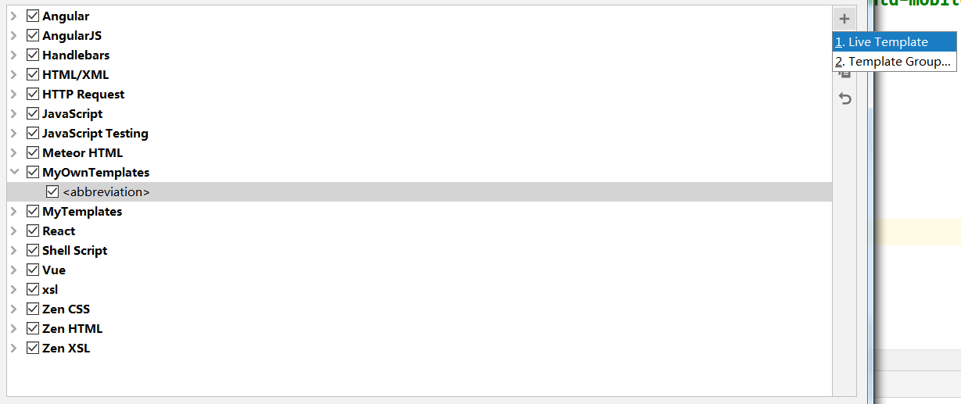

5. 填写模板信息，如名称，介绍，模板代码。

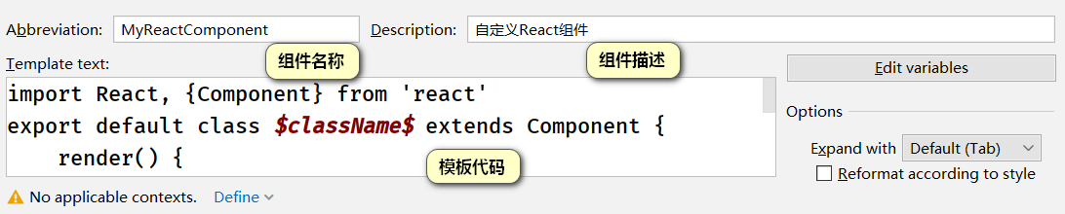

对于变量，使用$$作为占位符。如上图所示的$className$。

6. 最重要的一步，选择模板的应用场景，点击蓝色字体的Define，选择JavaScript。

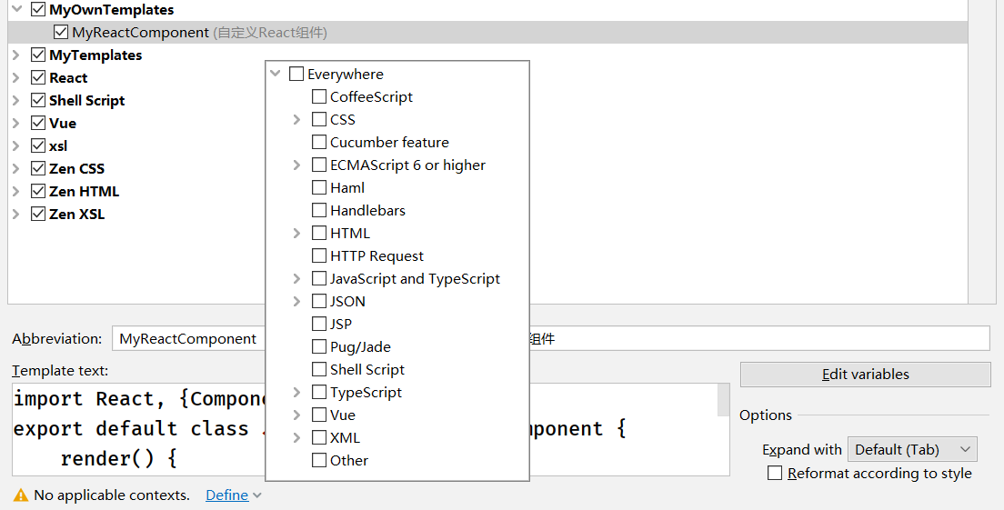

7. 点击OK，或者APPLY，我们就可以在JavaScript文件下，使用这个模板了。

如果我们不想新建模板组（Template Group），那么我们可以选中某一个语言或者框架，如React，然后选择Live Template即可。